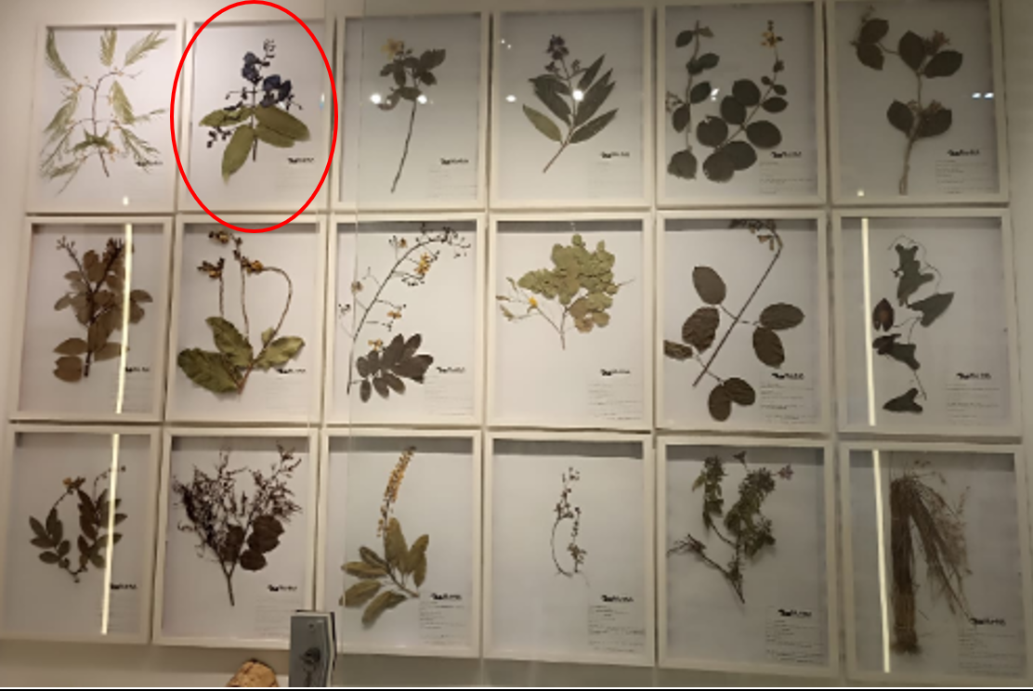Família: Vochysiaceae

Nome Científico: *Qualea ingens* Warm.

Nome popular:"cambará"

Usos: Madeireiro, potencial ornamental, sendo uma planta típica das matas brejosas da nossa região.

